Праздничный концерт, посвящённый
Дню медицинского работника.
15 июня 2017 года в Центре культуры и творчества состоялся праздничный концерт, посвящённый Дню медицинского работника.
Глава администрации Поворинского муниципального района Ю.Г.Волошин и глава администрации городского поселения г.Поворино А.А. Пшеничных вручили медработникам благодарственные письма.
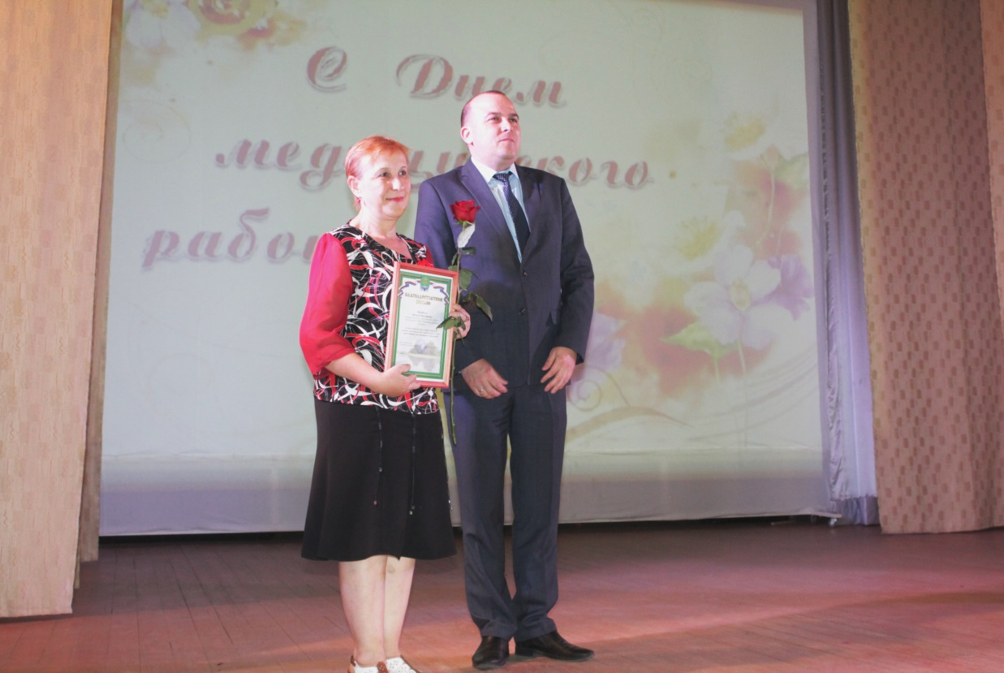
Участники клубных формирований Центра культуры и творчества г. Поворино подарили медикам праздничный концерт, в котором также приняли участие воспитанники городской школы искусств и, конечно же, виновники торжества – талантливые медработники.
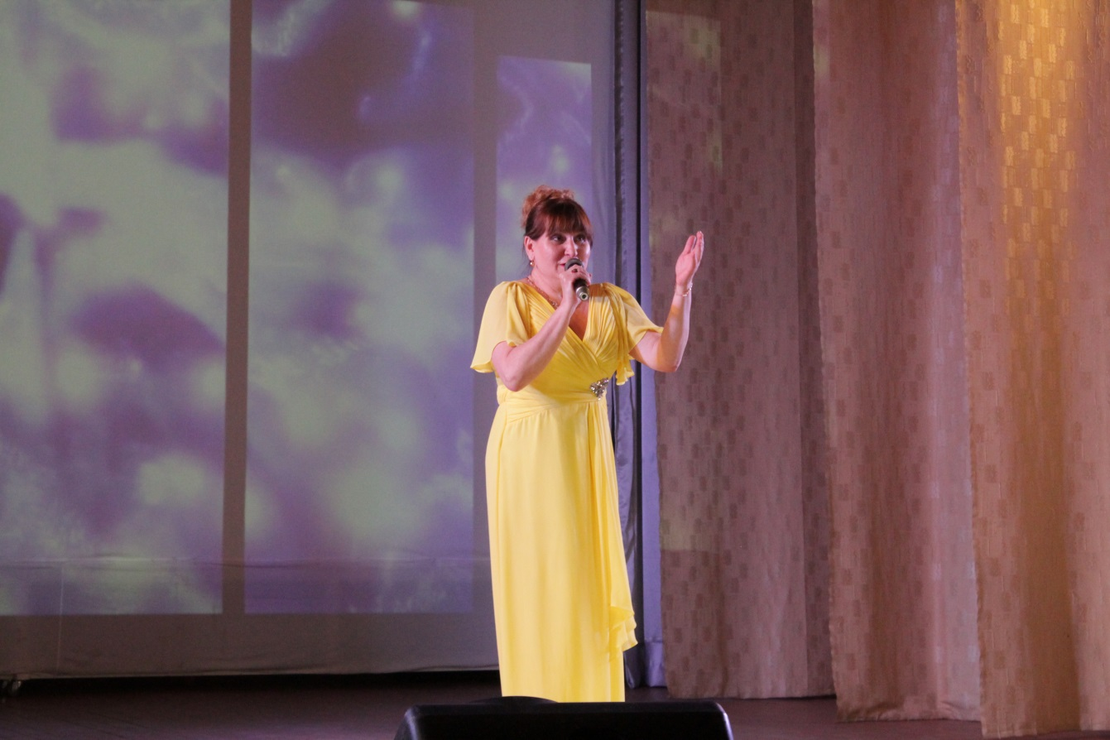
Виктория Тумасова
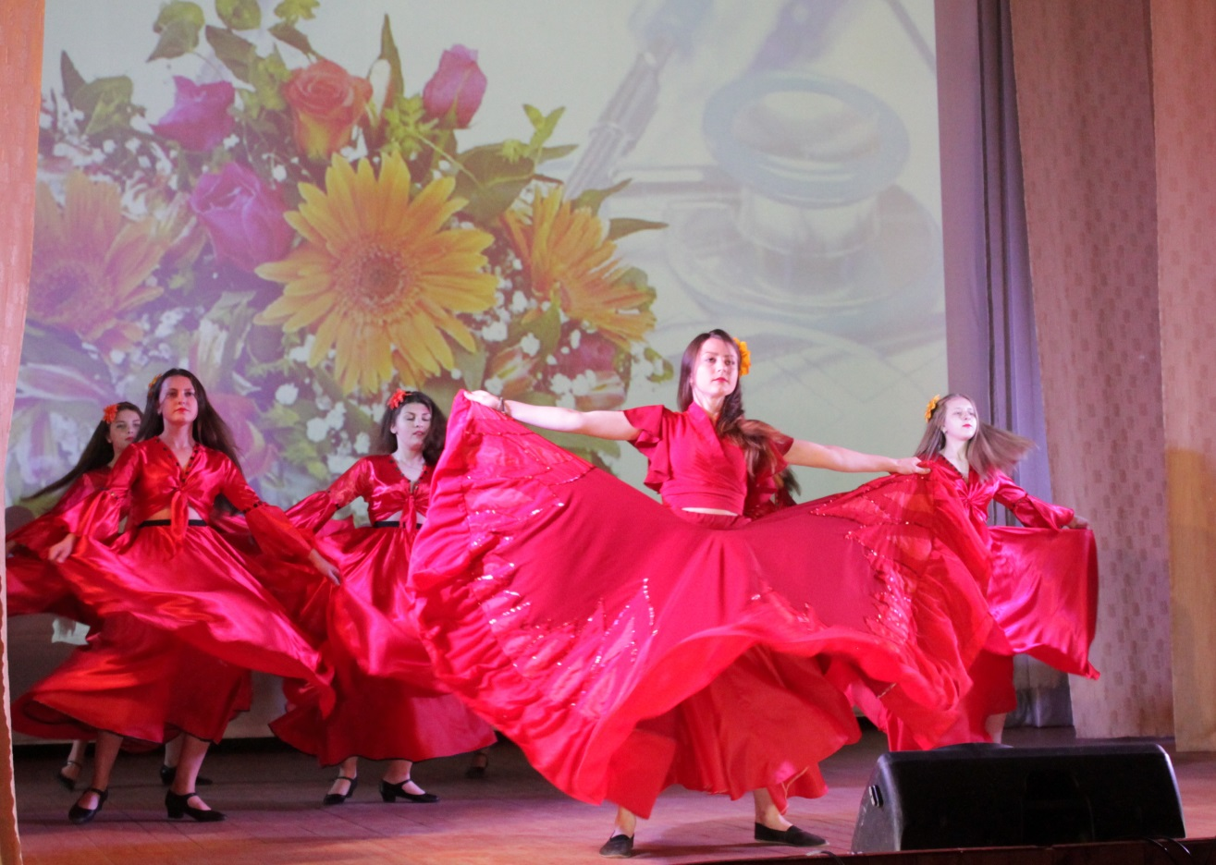
Народный ансамбль танца «Аюшка»
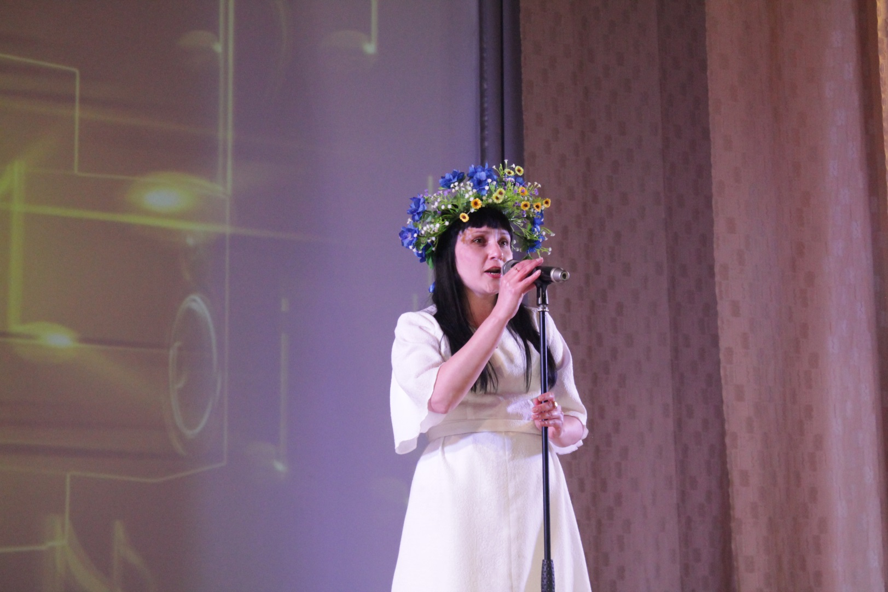
Светлана Войнова - медсестра хирургического отделения
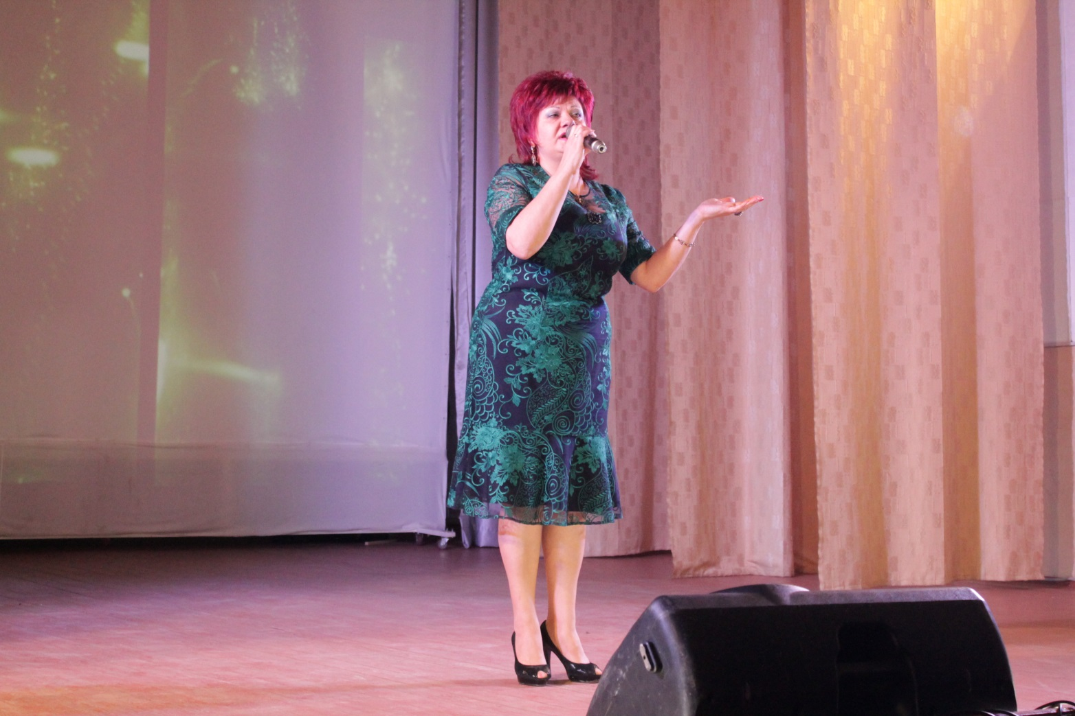
Лидия Селихова - фельдшер скорой помощи.
Завершающим номером концерта стала песня «Не болейте, доктор» в исполнении медработников Ольги Тищенко, Снежаны Плотниковой и Светланы Войновой.
